製品情報比較表（案）
 | 後 発 品 | 先 発 品
会 社 名 | 第一三共エスファ株式会社
製 品 名 | レトロゾール錠2.5mg「DSEP」 | フェマ－ラ錠2.5mg
薬価  （2026年4月1日時点） | 45.00円 | 127.10円
規 格 | 1錠中 レトロゾール2.5mg
添加剤 | 乳糖水和物、結晶セルロース、軽質無水ケイ酸、デンプングリコール酸ナトリウム、ヒプロメロース、ステアリン酸マグネシウム、タルク、マクロゴール6000、酸化チタン、黄色三二酸化鉄 | 乳糖、トウモロコシデンプン、セルロース、無水ケイ酸、デンプングリコール酸ナトリウム、ステアリン酸マグネシウム、ヒプロメロース、マクロゴール、タルク、酸化チタン、三二酸化鉄
薬効分類名 | アロマターゼ阻害剤
効能又は効果 | ○閉経後乳癌  ○生殖補助医療における調節卵巣刺激  ○多嚢胞性卵巣症候群における排卵誘発  ○原因不明不妊における排卵誘発
用法及び用量 | 〈閉経後乳癌〉  通常、成人にはレトロゾールとして1日1回2.5mgを経口投与する。  〈生殖補助医療における調節卵巣刺激、多嚢胞性卵巣症候群における排卵誘発、原因不明不妊における排卵誘発〉  通常、レトロゾールとして1日1回2.5mgを月経周期3日目から5日間経口投与する。十分な効果が得られない場合は、次周期以降の1回投与量を5mgに増量できる。
製品の性状 | 帯赤黄色のフィルムコーティング錠 | 帯赤黄色のフィルムコーティング錠  直径：6.2mm  厚さ：3.2mm  質量：0.10g
   |  | 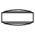 | 直径：6.1mm  厚さ：3.3mm  質量：102mg
  識別コード：LTZ EP
先発品との  同等性 | 溶出試験（試験条件：pH6.8/50rpm） | 生物学的同等性試験  （閉経後健康女性、絶食時）  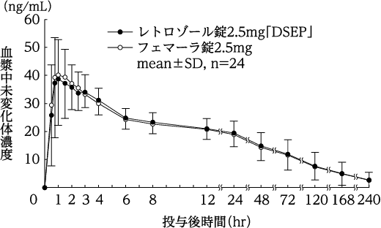
先発品との  同等性 | 「後発医薬品の生物学的同等性試験ガイドライン」に基づき判定した結果、レトロゾール錠2.5mg「DSEP」と標準製剤（フェマ－ラ錠2.5mg）の溶出挙動は類似していると判定された。 | 「後発医薬品の生物学的同等性試験ガイドライン」に基づき判定した結果、レトロゾール錠2.5mg「DSEP」と標準製剤（フェマ－ラ錠2.5mg）の生物学的同等性が確認された。
備考
担当者、連絡先
2026年4月

